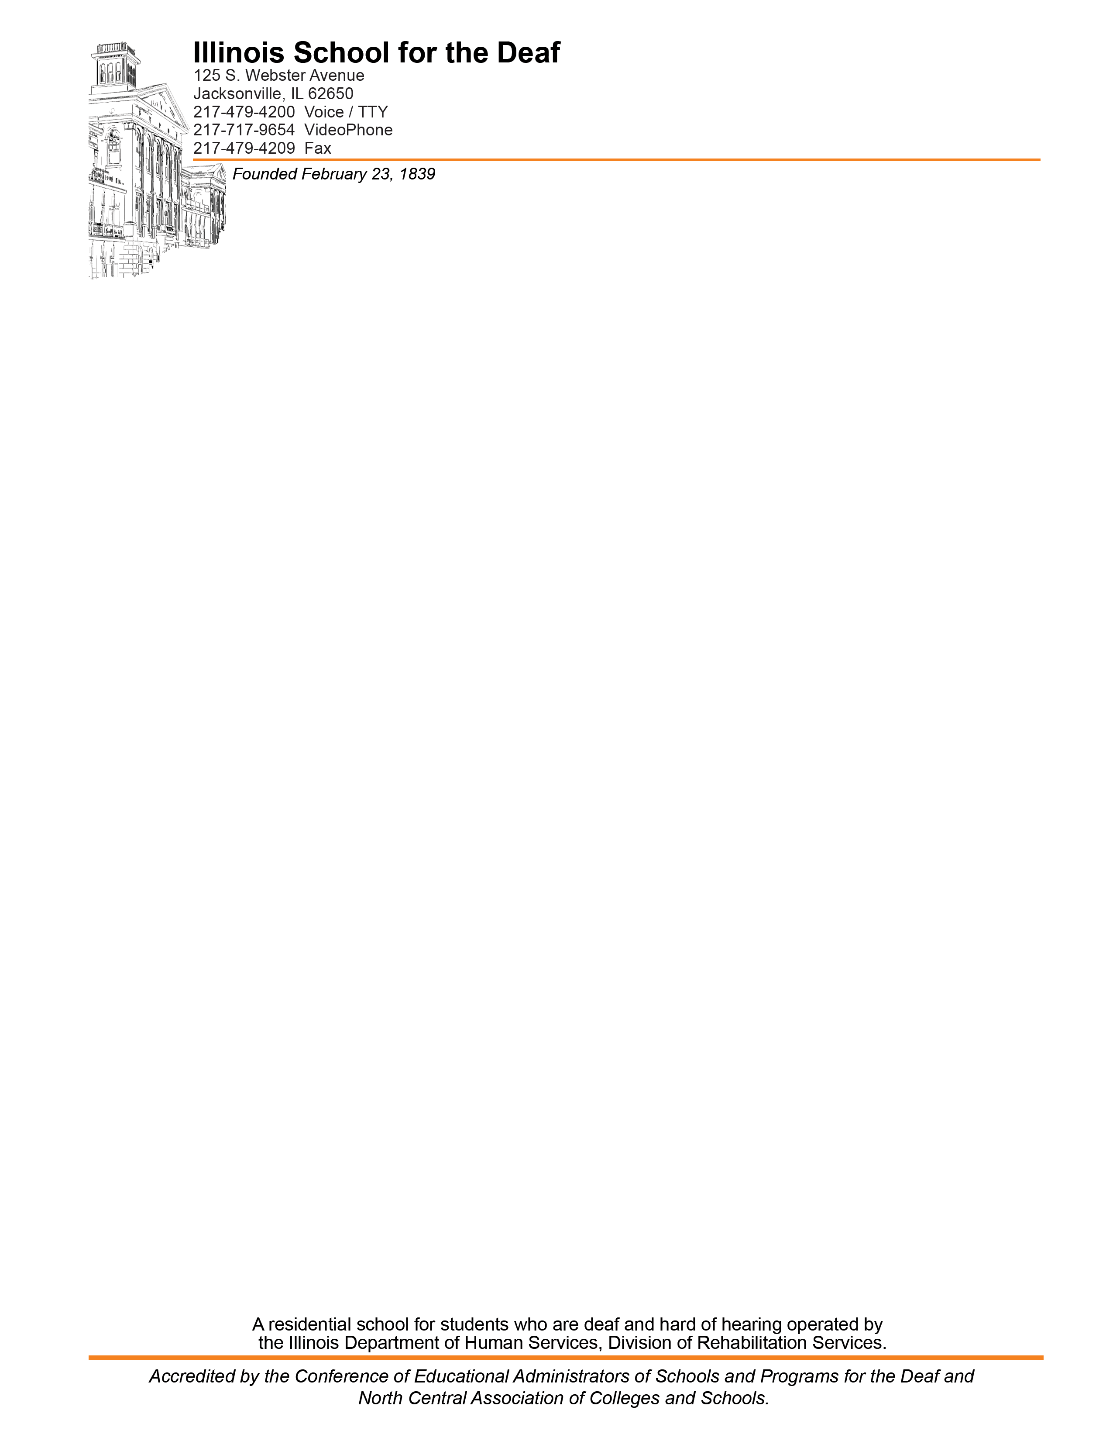

Para: Padres y personal de ISD
De: Chris Fairfield, ingeniero jefe de ISD
Fecha: 23 de abril de 2024

Re: Calendario de exterminio para 2024-2025

La siguiente es una lista de las fechas en que American Pest Control estará en el campus. En estas fechas American rociará productos químicos para el control de plagas si es necesario. ISD sigue las últimas técnicas de control de plagas. Los productos químicos sólo se utilizan como parte de nuestra política de manejo integrado de plagas. El Departamento de Salud Pública de Illinois describe en detalle los procedimientos que debemos seguir para prevenir el uso de productos químicos en la mayoría de las situaciones.

Seguiremos las pautas establecidas en la Ley de Control Estructural de Plagas de Illinois (225 IL. 235/3.24). Si se requieren aplicaciones de productos químicos para el control de plagas entre estas fechas, se notificará a los padres y al personal en nuestra lista de registro antes de la solicitud, excepto en casos de problemas de salud inmediatos. Si desea ser incluido en nuestro Registro de Control de Plagas, responda a este correo electrónico con su deseo de ser agregado al registro de avisos.

American Pest Control estará en el campus en las siguientes fechas:

5 y 19 de julio de 2024
2 y 16 de agosto de 2024
6 y 20 de septiembre de 2024
4 y 18 de octubre de 2024
1 y 15 de noviembre de 2024
6 y 20 de diciembre de 2024
10 y 24 de enero de 2025
7 y 21 de febrero de 2025
7 y 21 de marzo de 2025
4 y 18 de abril de 2025
2 y 16 de mayo de 2025
6 y 20 de junio de 2025

